任务 1：全球高校分类与华东师大类似高校识别

1. 高校分类逻辑
基于 “学术指标水平” 与 “学科排名层次” 双维度，构建四层级高校分类体系，具体分类标准如下：
- 综合顶尖型高校：总被引Cites超 100 万次、高被引论文数Top Papers超 100 篇，有超过五个学科的Cites位于前十；
- 理科特色型高校：至少有3个理科学科的cites位于全球前五百名。
- 文科特色型高校：至少有2个文科学科的cites位于全球前五百名。
- 均衡发展型高校：其余学校。

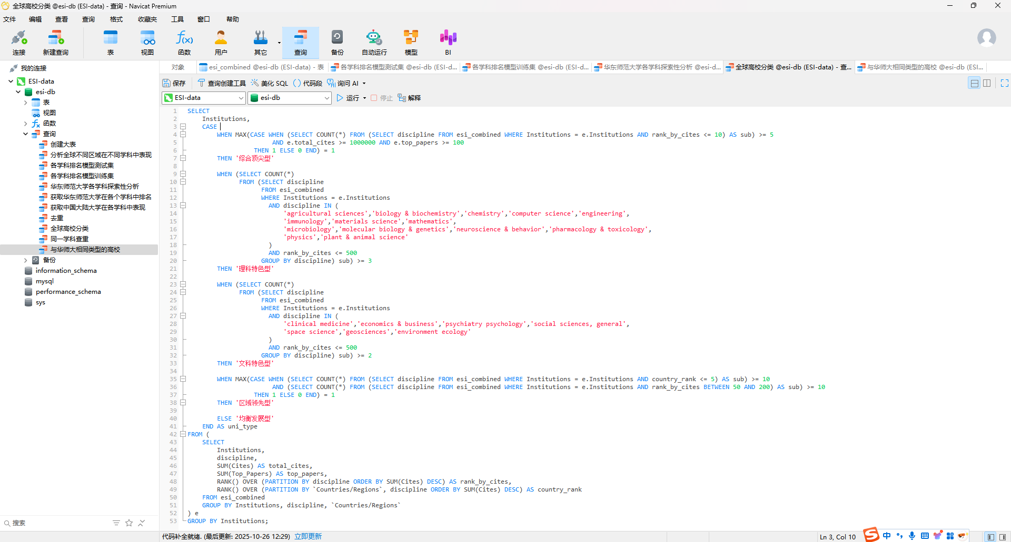

2. 华东师大类似高校识别方法
- 以华东师大为基准，找到其在全球高校分类中的定位，并将与其定位相同的高校名称输出。
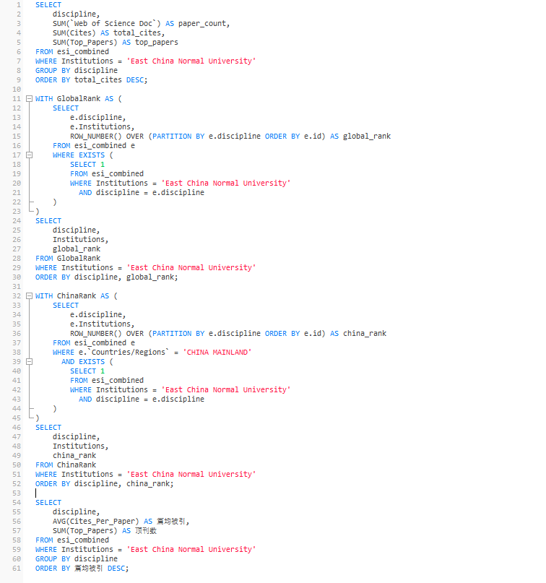

任务 2：华东师范大学学科画像探索性分析
从各学科成果展示，各学科在全球以及国内排名，篇均被引与顶刊数排序三个维度，结合数据指标构建华东师大的学科画像：
华东师范大学的学科画像可概括为 “文科引领有特色，理科均衡有亮点，学科发展不均衡但潜力明确”：
优势学科（化学、环境生态、数学）在全球和国内均有竞争力，是学校学术影响力的核心载体；
特色学科（社会科学总论、精神病学与心理学）形成了差异化优势，国内辨识度高；
待发展学科虽存在短板，但可通过交叉创新和资源优化逐步提升，未来在文理交叉、学科融合领域仍有较大发展空间。
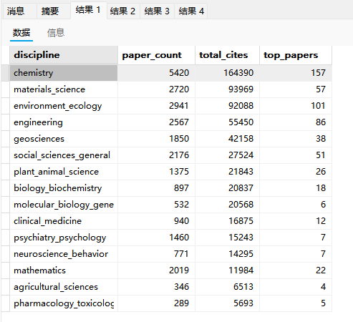

1.全球排名：文科类学科跻身全球前列
从全球排名（global_rank）来看，华东师范大学的 化学表现最为突出，全球排名第 90 位，是学校唯一进入全球前 100 的学科环境生态学全球排名 130 位、数学 全球排名 115 位，也体现了较强的国际竞争力。
而文科类学科如社会科学总论 全球排名 314 位、精神病学与心理学全球排名 467 位，具有独特的文科研究优势。

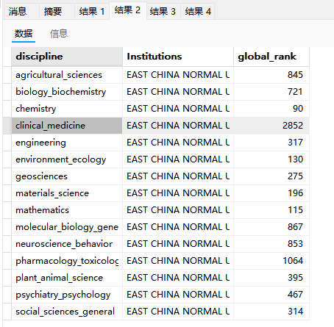
2. 国内排名：多学科跻身国内前 50，文科类学科领跑
在国内排名维度，华东师范大学的学科优势更加显著：
环境生态学、精神病学与心理学、社会科学总论国内排名并列第 16 位，是学校在国内最具竞争力的学科；
数学（第 26 位）、神经科学与行为学（第 56 位）、分子生物学与遗传学（第 81 位） 等理科类学科国内排名前 100，体现了理科的均衡发展；
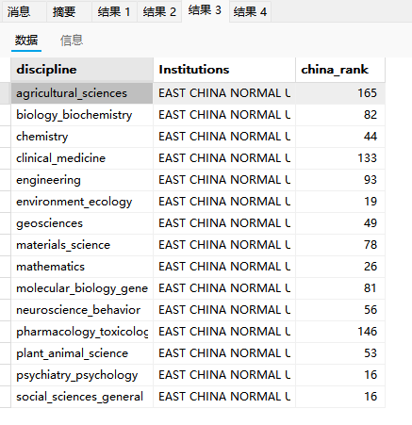
篇均被引反映了单篇论文的学术影响力，华东师范大学的 分子生物学与遗传学（38.66）篇均被引最高，说明该学科论文的学术深度和被认可度极强；材料科学（34.55）、环境生态学（31.31）、化学（30.30）的篇均被引也远高于学校平均水平，体现了理科类学科在学术成果质量上的优势。
顶刊数（Top_Papers）直接体现了学科产出高影响力成果的能力，化学（157 篇）顶刊数遥遥领先，说明其在国际顶级期刊的发文量和成果影响力处于国内第一梯队；
环境生态学（101 篇）、材料科学（57 篇）顶刊数也较为突出，是学校理科类学科的成果 “高产池”；
文科类学科如社会科学总论（51 篇）、精神病学与心理学（7 篇）顶刊数相对较少，与文科论文的发表渠道（如社科类顶刊数量少、发表难度大）有一定关系。

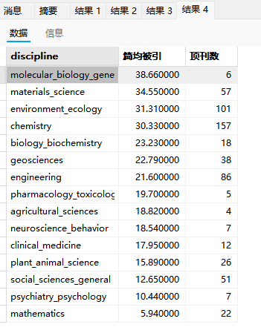

任务 3：学科排名预测模型构建与应用

1. 数据预处理与拆分
- 数据清洗：剔除Cites,Top_Papers等指标缺失的样本，处理异常值；
- 学科级数据拆分:将每个学科数据汇总为训练集与测试集，呈现Cites,Top_Papers,Cites_Per_Paper,rank_position信息，后于模型中拆分为不同学科子集，训练集占比 60%，测试集占比 20%（模拟新高校数据场景）。

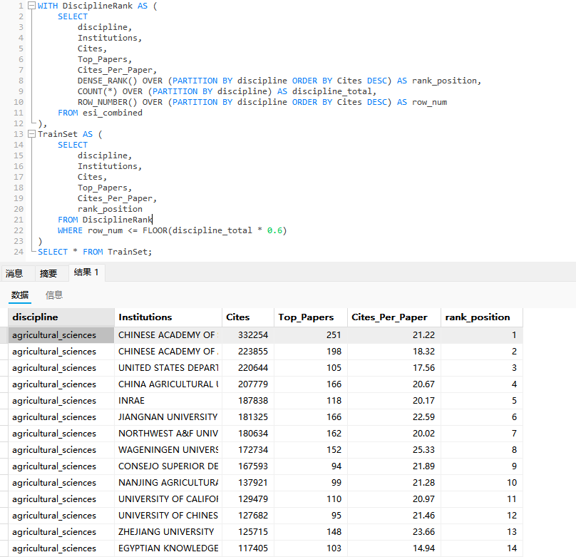

2. 模型设计与训练
- 模型选择：采用线性回归模型，能直观体现特征与排名的线性关系，计算各学科平均绝对误差，绝对系数，Cites、Top_Papers、Cites_Per_Paper 的权重参数，描述该特征对 “学科排名（rank_position）” 的影响程度；
- 训练流程：按学科循环训练模型，即针对每个学科，用该学科训练集拟合模型参数，再用测试集评估性能，避免跨学科数据干扰。

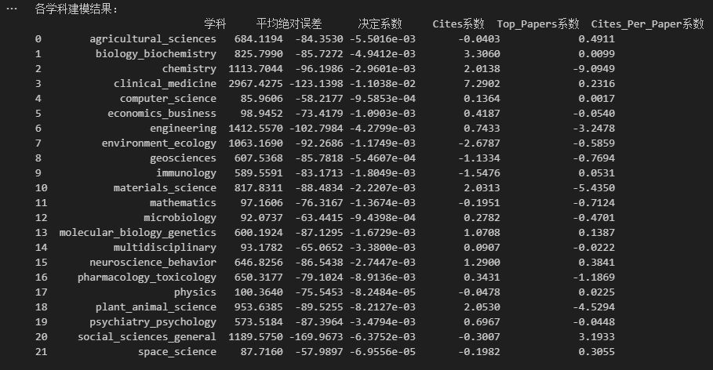

3. 模型评估结果
通过平均绝对误差（MAE）、决定系数（R²）评估模型性能，部分核心学科评估结果如下：

学科 | MAE（平均绝对误差） | R²（决定系数） | 模型核心结论
agricultural_sciences | 684.1194 | -84.3530 | 模型拟合效果差；Top_Papers系数为 0.4911（正相关）
biology_biochemistry | 825.7990 | -85.7272 | 拟合效果差，Cites系数为 3.3060（正相关）
computer_science | 85.9606 | -58.2177 | 拟合效果较差，Cites系数为 0.1364（正相关，）

线性回归模型在这些学科上的拟合效果普遍较差，甚至不如 “用目标变量均值预测” 的基准模型。其核心原因是 Cites、Top_Papers、Cites_Per_Paper 与 rank_position 的线性相关性极弱，线性回归模型无法捕捉其内在规律。
因此转而尝试使用随机森林分类模型，对特征变化的敏感度更高，捕捉特征与排名的复杂非线性关系，将排名按区间（如 1-100、101-200）转为分类标签，提高预测合理性。

4.新数据预测
以 “农业科学” 学科为例，设计预测函数实现新数据排名预测，关键代码与示例如下：
线性回归模型
def train_and_predict_single_discipline(discipline, cites, top_papers, cites_per_paper):
train_sub = train_df[train_df['discipline'] == discipline]
features = ['Cites', 'Top_Papers', 'Cites_Per_Paper']
target = 'rank_position'
X_train = train_sub[features]
y_train = train_sub[target]

# 训练模型
model = LinearRegression()
model.fit(X_train, y_train)

new_data = pd.DataFrame({
'Cites': [cites],
'Top_Papers': [top_papers],
'Cites_Per_Paper': [cites_per_paper]
})
pred_rank = model.predict(new_data)[0]
pred_rank = max(pred_rank, 1)
return f"{discipline} 学科新数据预测排名：{pred_rank:.2f}"

随机森林模型
def predict_single_discipline(discipline, cites, top_papers, cites_per_paper):
train_sub = train_df[train_df['discipline'] == discipline].copy()

features = ['Cites', 'Top_Papers', 'Cites_Per_Paper']
train_sub['rank_label'] = pd.cut(train_sub['rank_position'], bins=range(0, 1001, 100), labels=False)
X_train = train_sub[features]
y_train = train_sub['rank_label']

model = RandomForestClassifier(n_estimators=100, random_state=42)
model.fit(X_train, y_train)

new_data = pd.DataFrame({
'Cites': [cites],
'Top_Papers': [top_papers],
'Cites_Per_Paper': [cites_per_paper]
})
pred_label = model.predict(new_data)[0]
pred_rank_range = f"第{pred_label*100+1}-{pred_label*100+100}名"
return f"{discipline} 学科新数据预测排名区间：{pred_rank_range}"
预测示例：输入Cites=10000、Top_Papers=22、Cites_Per_Paper=30.0
print("\n新数据预测示例：")
print(train_and_predict_single_discipline('agricultural_sciences', 10000, 22, 30.0))
print(predict_single_discipline('agricultural_sciences', 10000, 22, 30.0))
线性回归模型预测该数据在agriculture_sciences中排名为480.08名，随机森林模型预测其排名在501到600名区间内。
agricultural_sciences 学科新数据预测排名：480.08
agricultural_sciences 学科新数据预测排名区间：第501-600名

